«Мелкая моторика»

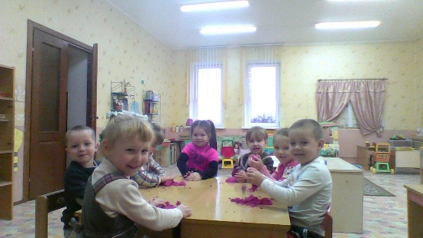
Мы часто слышим выражение «мелкая моторика». Что это такое, о чем идет речь? Это оказывается движения мелких мышц кистей рук. Важно знать о правиле «координации рука-глаз», т. к. развитие мелкой моторики рук происходит под контролем зрения.
Почему важно развивать координацию рук ребенка? Оказывается, в головном мозге человека, центры, отвечающие за речь и движения пальцев расположены очень близко. Развивая мелкую моторику рук, мы тем самым активируем зоны, отвечающие за речь. К тому же, эти навыки потребуются ребенку для того, чтобы рисовать, писать, одеваться и т.д.
Начинать работу по развитию мелкой мускулатуры рук нужно с самого раннего возраста. Уже младенцу мамам необходимо массировать пальчики (пальчиковая гимнастика). Тем самым происходит воздействие на активные точки, связанные с корой головного мозга.
В младшем, среднем и старшем дошкольном возрасте можно выполнять простые упражнения, сопровождаемые рифмами, играть в «Мозаику», «Лего», «Шнуровальный планшет», заниматься лепкой, рисованием.
Не забывайте и о развитии элементарных навыков самообслуживания: застегивать и расстегивать пуговицы, завязывать шнурки и т. д.
И, конечно, в старшем дошкольном возрасте работа по развитию мелкой моторики и координации движений руки должна стать важной частью подготовки к школе, в частности, к письму.
«Пальчиковые игры» - это инсценировка каких-либо рифмованных историй, сказок при помощи пальцев. Многие игры требуют участия обеих рук, что дает возможность детям ориентироваться в понятиях «вправо», «влево», «вверх», «вниз» и др. Дети старше 5 лет могут оформить игры разнообразным реквизитом - домиками, кубиками, мелкими предметами и т. д.
Рекомендуется использовать упражнения, в которых тренируется каждый палец отдельно (ведь в коре головного мозга имеется отдельная область проекции для каждого пальца), необходимы движения и для напряжения, и для расслабления, и растяжки. Движения пальцами нужно выполнять с оптимальной нагрузкой и амплитудой. Вялая, небрежная тренировка не дает эффекта.
Необходимо помнить, что пальчиковые игры применяется как средство, повышающее тонус коры головного мозга, и соблюдать осторожность при работе с детьми с повышенной судорожной готовностью.
Для получения максимального эффекта пальчиковые упражнения должны быть построены таким образом, чтобы сочетались сжатие, растяжение, расслабление кисти руки, а также использовались изолированные движения каждого из пальцев.
Продолжительность пальчиковых игр зависит от возраста детей (младший возраст до трех-четырех лет), рекомендуемое время - от 3 до 5 минут, в среднем и старшем дошкольном возрасте - 10-15 минут в день).

